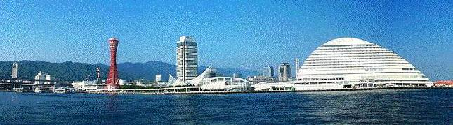

**ＷＩＮＤ　ＯＦ　ＫＯＢＥ！**

**神戸運輸監理部情報**

**令和６年１０月１日　　　国土交通省 神戸運輸監理部**

**第７９８号**

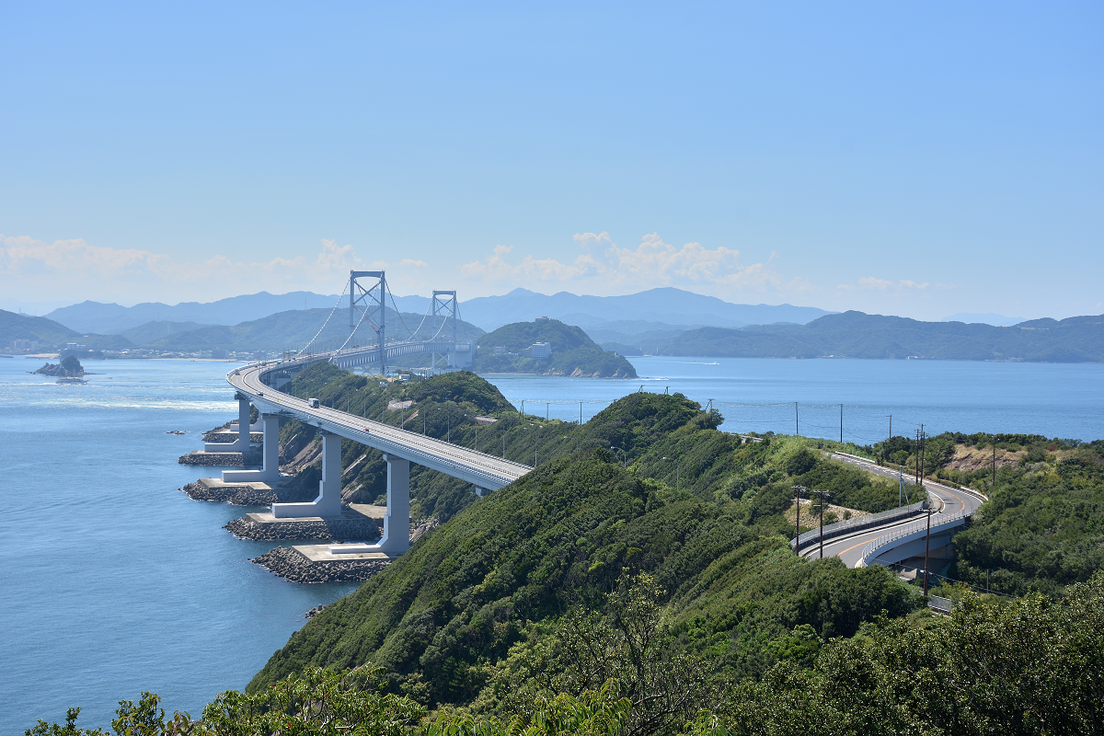



**晴天の**

**鳴門海峡大橋**

**フォトミュージアム**

神戸運輸監理部　広報編集

***サブタイトル「WIND　OF KOBE！」は、湧き起こる風の清新さをイメージしています***

**今月の監理部情報・目次**

**◆但馬地区漁船の訪船安全点検を行いました！・・・・・２**

**◆小型船舶安全キャンペーンを実施しました・・・・・・３**

**◆主要業務指標・・・・・・・・・・・・・・・・・・・４**

**◆船員職業紹介状況・・・・・・・・・・・・・・・・・５**

**◆倉庫業の変更登録(新設）・・・・・･・･・・・・・・・６**

**◆１０月の行事予定 ・・・・・・・・・・・・・・・・７**

**◆９月の記者発表状況・・・・・・・・・・・・・・・・８**

◆　但馬地区漁船の訪船安全点検を行いました！

　日本海に接する兵庫県・但馬地域は、カニを代表とした「海の幸」が美味しい地域として有名ですが、この度、９月１日の安全衛生月間の開始ならびに底びき網漁、ベニズワイガニかご漁の解禁に先立ち、８月２１日から２３日の３日間、船員の災害防止を目的に香住海上保安署との合同で訪船安全点検を実施しました。今回は４年ぶりの実施となった昨年度に引き続いての実施となりました。

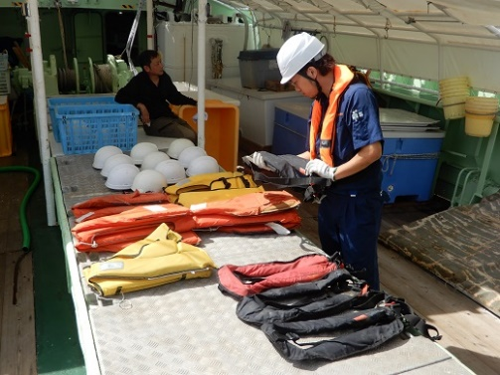

＜作業用救命衣の点検風景＞

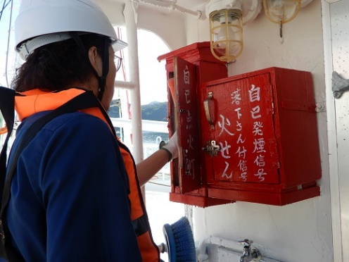今回の訪船安全点検では、海中転落における死亡事故等の重大事故を防ぐことを目的に、作業用救命衣の着用状況や救命いがだ、救命浮環といった救命設備の整備状況の確認を重点項目としました。

点検の結果、重大な不備が確認された漁船はありませんでした。数隻程度、部分的に不備があった漁船に対しては、個別に船長へ改善指導を行うとともに、各漁業協同組合担当者へ指導内容を情報共有しました。

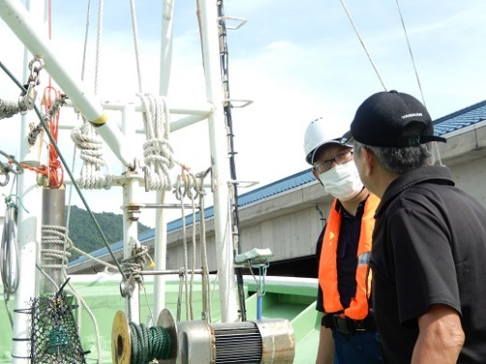

＜船員に話を伺う訪船指導員＞

＞

＜救命設備の点検風景＞

＞

幸いにも各日天候に恵まれ、照りつける日差しとの戦いとなりましたが、訪船指導員(神戸運輸監理部及び香住海上保安署職員並びに地元関係者で構成)により３２隻の点検を無事に終えることができました。

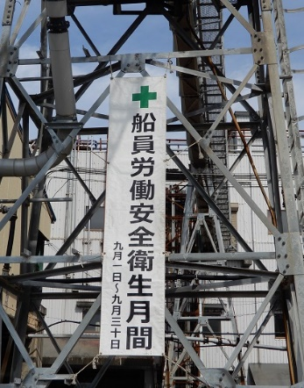

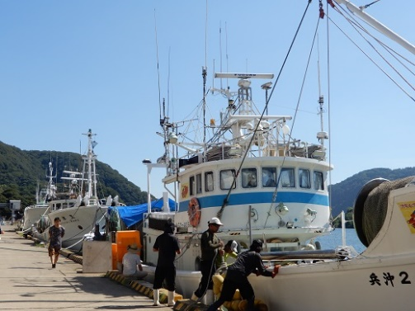

＜漁解禁を控えた漁港の様子＞

＞

但馬地域ではこれからが漁の最盛期を迎えます。今回の訪船安全点検が船内における日頃の安全衛生向上を意識するきっかけとなり、ひいてはすべての船員が元気な姿で帰宅できることへ繋がれば大変嬉しく思います。

そして、「船員労働安全衛生月間」も９月より本格的に始動しております。今年の月間スローガンである「待っている 家族の笑顔を 忘れずに」のもと、船員の災害防止・健康確保に向けて、神戸運輸監理部ではこれからも活動を続けて参ります。

（海上安全環境部　船員労働環境・海技資格課）

～小型船舶安全キャンペーンを実施しました～

国土交通省では、平成１９年度より小型船舶の安全確保対策として船舶検査、小型船舶操縦士免許にかかる周知・啓発・パトロール指導を実施する「小型船舶安全キャンペーン」を行っています。

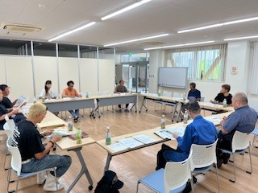

＜制度改正について説明会を実施＞

特に小型旅客船に対しては、令和４年４月２３日に北海道知床で発生した遊覧船事故後に取りまとめられた「旅客船の総合的な安全・安心対策」等を踏まえ、船首甲板開口部の確認等を行ってきたところです。

神戸運輸監理部では、今年度は４月２２日から８月３１日までをキャンペーン期間と定め、管内の神戸、尼崎・西宮・芦屋、東播磨、淡路島、沼島、姫路、日本海の各地区に赴き、知床遊覧船事故対策にかかる制度改正の周知、川下り運航船事業者への安全指導、マリーナ・漁協等へのリーフレットの配布、プレジャーボート・漁船・小型旅客船への個船指導を行いました。

とりわけ、知床遊覧船事故対策にかかる制度改正の周知では、「無線、救命いかだ等の安全設備」「小型船舶操縦士免許の特定操縦免許にかかる制度改正」について周知活動を実施し、疑問点や不安点、ご意見等を聴取するなど、事業者のみなさまに対し丁寧に説明し、制度改正にかかる理解を得ているところです。

また、小型旅客船の個船指導では、消防・救命設備の備え付け状況や船舶検査証書の確認

を重点的に行いました。

こうした一連の周知・啓発活動によって、４月以降ほぼ毎週のように制度改正に関する問

い合わせがあり、その都度、最新の情報を提供するとともに必要に応じて助言も行うなど、きめ細やかに対応しています。

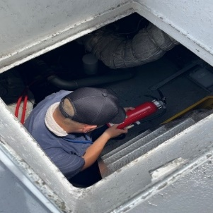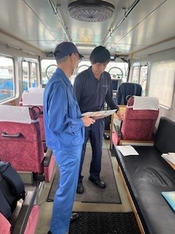

消火器の状況確認や特定操縦免許制度改正について説明

神戸運輸監理部では、小型船舶安全キャンペーン期間中に限らず、今後も制度改正にかかる説明等を適宜実施するとともに、事業者のみなさまがスムーズに対応できるよう、周知・啓発活動を引き続き取り組んでいきます。

（海上安全環境部　船舶安全環境課）

（海上安全環境部　運航労務監理官）

（海上安全環境部　船員労働環境・海技資格課）

◆　主要業務指標

（ **令和６年９月** ）

|  |  |  |  |  |  |
| --- | --- | --- | --- | --- | --- |
|  | | | | 実　　　績 | 前年同月比 |
| １．管内発着フェリー・旅客船方面別輸送量  **（令和６年７月分**） | 九　　州  方　　面 | | 旅　客 | ４８，３５３人 | １２４．５％ |
| 車　両 | ３４，８５３台 | １１４．３％ |
| 淡路四国  方　　面 | | 旅　客 | ８４，９７９人 | １０２．２％ |
| 車　両 | ２２，３０３台 | １１９．３％ |
| ２．神戸港起点遊覧船乗船者数  **（令和６年７月分）** | 総　　　数 | | | ３１，９２２人 | １０４．２％ |
|  | 内：ﾚｽﾄﾗﾝｼｯﾌﾟ | | １４，０５０人 | ９７．９％ |
| ３．神戸港内貿貨物量【速報値】  　　（**令和６年４月分**） | 純内貿貨物量  （ﾌｪﾘｰ貨物除く） | | | ５９０千㌧ | １０２．９％ |
| 中継貨物量 | | | ６６８千㌧ | １０３．２％ |
| ４．神戸港コンテナ船入港隻（**令和６年４月分**） | | | | ３３８隻 | １０４．０％ |
| ５．神戸港外貿コンテナ貨物取扱量【速報値】  （**令和６年４月分**） | 総　　　量 | | | １８９，９５６TEU | １０４．２％ |
|  | 内：ﾄﾗﾝｼｯﾌﾟ貨物 | | ６３TEU | １８．２％ |
| ６．神戸港港湾労働者数【速報値】  　　（**令和６年８月末現在**） | 総　　　数 | | | ５,３８６人 | ９７．９％ |
|  | 内：船　内 | | １,２２５人 | ９９．６％ |
|  | 内：沿　岸 | | ３,３５５人 | ９６．７％ |
| ７．神戸市内倉庫貨物入庫量  **（令和６年７月分）** | 普通倉庫 | | | ５４４千㌧ | １１５．２ ％ |
| 冷蔵倉庫 | | | １１２千㌧ | １０９．５ ％ |
| ８．神戸市内倉庫貨物保管残高  **（令和６年７月分）** | 普通倉庫 | | | ９８８千㌧ | ９８．３ ％ |
| 冷蔵倉庫 | | | １９１千㌧ | １００．４ ％ |

（注）①３．の中継貨物量は､神戸港輸入貨物を国内他港へ移出したもの及び神戸港輸出貨物で国内他港から移入したものである｡

　 　 ②５．のトランシップ貨物は､外航船で輸送して来た貨物を神戸港で他の外航船に積み替えて輸送したものである｡

　 　 ③３．４．５．の資料出所は､神戸市港湾局であり､６．の資料出所は､神戸公共職業安定所神戸港労働出張所である｡

④７．８．の資料出所は、兵庫県倉庫協会及び兵庫県冷蔵倉庫協会である。

（総務企画部物流施設対策官、海事振興部旅客課、貨物・港運課）

◆　船員職業紹介状況（令和６年８月）

最近３か月間の船員職業紹介実績表　　　　　　　　（単位：人）

|  |  |  |  |  |
| --- | --- | --- | --- | --- |
|  | 月　　　別 | 令和６年６月 | 令和６年７月 | 令和６年８月 |
| 区　　　分 |  |
| 合　　　　計 | 求人数 | ３３ | ３４ | ４６ |
| 求職数 | ６ | ４ | ８ |
| 求職者成立数 | ０ | １ | ２ |
| 外　航　船 | 求人数 | ０ | １ | ０ |
| 求職数 | １ | ０ | １ |
| 求職者成立数 | ０ | ０ | ０ |
| 内　航　船  （旅客船を含む） | 求人数 | ３１ | ２３ | ３９ |
| 求職数 | ４ | ２ | ５ |
| 求職者成立数 | ０ | １ | ２ |
| その他船舶  （曳船・作業船等） | 求人数 | ２ | ９ | ７ |
| 求職数 | １ | ２ | ２ |
| 求職者成立数 | ０ | ０ | ０ |
| 漁　　　船 | 求人数 | ０ | １ | ０ |
| 求職数 | ０ | ０ | ０ |
| 求職者成立数 | ０ | ０ | ０ |
| 有効求人倍率（倍） | | ３．８５ | ４．５６ | ７．８６ |

最近３か月間の船員の失業給付金支給実績

|  |  |  |  |  |
| --- | --- | --- | --- | --- |
|  | 月　　　別 | 令和６年６月 | 令和６年７月 | 令和６年８月 |
| 区　　　分 |  |
| 失業給付金受給者実数（人） | | ０ | ０ | ０ |
| 失業給付金支給額　（千円） | | ０ | ３８４ | ０ |

※失業給付金受給者実数とは、当月中に失業給付金を支給した者の実数である。

　　　　　　　　　　　　　　　（海事振興部　船員労政課）

◆　倉庫業の変更登録（新設）（令和６年８月）

【 事業者名 】株式会社ヒガシトゥエンティワン

|  |  |  |  |  |  |  |  |
| --- | --- | --- | --- | --- | --- | --- | --- |
| 所在地 | 大阪府大阪市中央区内久宝寺町  三丁目１番９号 | | | 代表者 | | | 代表執行役社長　児島　一裕 |
| 倉庫の概要 | 倉庫の名称 | 株式会社ヒガシトゥエンティワン　川西ロジスティクスセンター | | | | | |
| 類　別 | 一類倉庫 | 位　置 | | 川西市石通字門田1番１、外118筆 | | |
| 構　造 | 鉄筋コンクリート造一部鉄骨造、金属サンドイッチパネル張、二重折板葺、４階建て（耐火建築物） | | | | | |
| 面　積 | 27,650㎡ | 登録年月日 | | | 令和６年８月１日 | |

【 事業者名 】株式会社ミック

|  |  |  |  |  |  |  |  |
| --- | --- | --- | --- | --- | --- | --- | --- |
| 所在地 | 兵庫県神戸市兵庫区中之島１丁目１番５号 | | | 代表者 | | 代表取締役社長　小泉　努 | |
| 倉庫の概要 | 倉庫の名称 | 神戸西冷凍倉庫 | | | | | |
| 類　別 | 冷蔵倉庫 | 位　置 | | 神戸市西区見津が丘六丁目１８番１ | | |
| 構　造 | 鉄骨造、ガルバリウム鋼板張、ガルバリウム鋼板折板葺、２階建（準耐火建築物） | | | | | |
| 面　積 | Ｃ３級：　565㎥  Ｆ２級：5,471㎥ | 登録年月日 | | | | 令和６年８月２７日 |

◆　１０月の行事予定

|  |  |  |
| --- | --- | --- |
| 日　程 | 行　事　（ 場　所 ） | 担　当　課 |
| １日（火） | バリアフリー教室（体験学習）  （坊勢小学校） | 総務企画部  物流施設対策官 |
| １日（火）  ～２日（水） | 令和６年度運輸安全マネジメントセミナー  （神戸第２地方合同庁舎） | 総務企画部  安全防災・危機管理課 |
| １１日（金）  ～３０日（水） | 令和６年度１０月海技士国家試験筆記試験  （神戸第２地方合同庁舎） | 海上安全環境部  船員労働環境・海技資格課 |
| ２４日（木） | 近畿地方交通政策審議会　神戸船員部会  （神戸第２地方合同庁舎） | 海事振興部  船員労政課 |

　　　　　　　　（総務企画部　総務課）

◆　９月の記者発表状況

|  |  |  |
| --- | --- | --- |
| 日程 | 発表事項 | 担当部課 |
| ４日 | ジャンボフェリー「あおい」にて親子交流海洋教室を実施 | 海事振興部 船員労政課 |
| １０日 | 令和５年度の兵庫県内の船舶積卸し実績 | 海事振興部 貨物・港運課 |
| ２４日 | 姫路市坊勢島の中学校でバリアフリー教室を開催 | 企画推進本部 交通みらい室 |
| ２７日 | グリーン経営認証取得講習会（全事業対象）を開催します | 総務企画部　 物流施設対策官 |
| ３０日 | 令和６年度「モーダルシフト等推進事業」（補助事業）の三次募集開始 | 総務企画部　 物流施設対策官 |

（総務企画部　広報対策官）

大阪・関西万博まであと半年です。神戸運輸監理「X」では、神戸運輸監理部ゆかりの「ひょうごフィールドパビリオン」を不定期で紹介しています。是非「X」もチェックして下さいね。



神戸運輸監理部マスコットキャラクター「こうべぇ」

